INFORME DE PERTENENCIA
SOCIOLINGÜÍSTICA

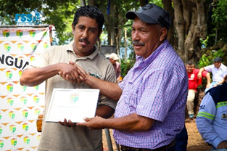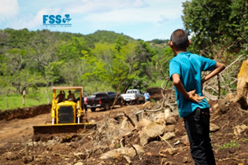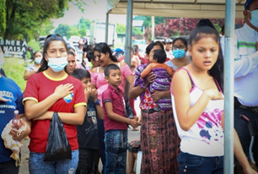

ABRIL 2024

Fondo Social de Solidaridad -FSS-

TABLA DE CONTENIDO

INTRODUCCIÓN 3
OBJETIVO 4
ENFOQUE DEL INFORME DE PERTENENCIA SOCIOLINGÜÍSTICA 4
INFORME MENSUAL DE PERTENENCIA SOCIOLINGÜÍSTICA 4
ÁMBITO TEMPORAL 4
CONCLUSIONES 5
BASE LEGAL 5

INTRODUCCIÓN

La Unidad Ejecutora “Fondo Social de Solidaridad”, fue creada mediante el Acuerdo Ministerial Número 247-2009, de fecha 2 de abril de 2009, así mismo mediante el Acuerdo Ministerial Número 370-2019, de fecha 1 de abril de 2019, en su Artículo 6 se prorroga la vigencia de la Unidad Especial de Ejecución denominada “Fondo Social de Solidaridad” por el plazo de 10 años a partir del 2 de abril de 2019, para que continúe como Unidad Especial de Ejecución, con el objeto de ejecutar programas, proyectos y obras, competencia del Ministerio de Comunicaciones, Infraestructura y Vivienda.

Durante el año 2020 se firma la Extinción del Fideicomiso mediante Escritura Pública Número 28, de fecha 15 de julio de 2020 y a través del Acuerdo Ministerial Número 606-2020, de fecha 24 de julio de 2020, en el Artículo 2 se estipula que, derivado de la transmisión de derechos y obligaciones que se establecieron en la Escritura Pública de Extinción, se instruye al Coordinador Ejecutivo del Fondo Social de Solidaridad como Unidad Especial de Ejecución del Ministerio de Comunicaciones, Infraestructura y Vivienda emitir, suscribir, ampliar y modificar los documentos administrativos, técnicos, financieros y legales correspondientes, de conformidad con las disposiciones legales aplicables y disponibilidad presupuestaria vigente, realizar los pagos correspondientes a las obligaciones de los contratos derivados de los programas, proyectos, obras suministros, servicios, obligaciones y todas aquellas que hubieren quedado pendientes de finalizar al término de la vigencia del Fidecomiso denominado “Fondo Social de Solidaridad”.

Todo lo anterior ha permitido continuar con la ejecución de proyectos pendientes de finalizar de ejercicios fiscales anteriores, así como la ejecución de proyectos nuevos para beneficio de la población guatemalteca en todo el país.

En este marco referencial, de conformidad a lo establecido en el Decreto Número 57-2008 del Congreso de la República de Guatemala, Ley de Acceso a la Información Pública, así como lo establecido en el Decreto Número 19-2003 del Congreso de la República de Guatemala, Ley de Idiomas Nacionales, el Fondo Social de Solidaridad presenta el Informe de Pertenencia Sociolingüística regulado en el artículo 10 numeral 28 del Decreto Número 57-2008 del Congreso de la República de Guatemala, Ley de Acceso a la Información Pública, con el objetivo de mantener actualizada la información del Fondo Social de Solidaridad, en relación a los servicios que se brindan al público en general en la Institución desde las ventanillas de recepción oficiales que prestan atención a los usuarios de los servicios, siendo estas la Ventanilla Única y la Unidad de Información Pública.
3

OBJETIVO

Rendir informe mensual de Pertenencia Sociolingüística, con el fin de presentar y publicar la información del Fondo Social de Solidaridad como Unidad Especial de Ejecución del Ministerio de Comunicaciones, Infraestructura y Vivienda, respecto a los datos relacionados con la pertenencia sociolingüística de los usuarios que requieren los servicios de esta Institución, a efecto de adecuar la prestación de los mismos; dando cumplimiento así a lo establecido en el artículo 10, numeral 28 del Decreto 57-2008 del Congreso de la República de Guatemala, Ley de Acceso a la Información Pública y el Decreto Número 19-2003 del Congreso de la República de Guatemala, Ley de Idiomas Nacionales.

ENFOQUE DEL INFORME DE PERTENENCIA SOCIOLINGÜÍSTICA

En virtud que el Fondo Social de Solidaridad, lleva a cabo procesos que conllevan registrar, actualizar y reportar datos sobre la pertenencia sociolingüística de los usuarios que requieren los servicios de la Institución, siendo este concretamente el caso de personas beneficiadas con los proyectos en ejecución, así como aquellas atendidas a través de la Unidad de Información Pública, permitiendo así adecuar la prestación de los mismos hacia los usuarios.

INFORME MENSUAL DE PERTENENCIA SOCIOLINGÜÍSTICA

Se adjuntan los datos estadísticos de la pertenencia sociolingüística de las personas atendidas, según las características de la población de los proyectos en ejecución, trasladados por la Coordinación de Gestión de Proyectos y la Unidad de Convoyes Regionales del Fondo Social de Solidaridad, así como las personas atendidas a través de la Unidad de Información Pública.

*VER PÁGINAS: 7, 8, 9, 10, 11, 12, 13,14, 15, 16, 17, 18 y 19*

ÁMBITO TEMPORAL

El presente informe contiene información sobre la Pertenencia Sociolingüística correspondiente al mes de ABRIL del año 2024.

4

CONCLUSIONES

La solicitud mensual de la actualización de información referente a la pertenencia sociolingüística de las personas atendidas a través de proyectos en ejecución, y por medio de la Unidad de Información Pública del Fondo Social de Solidaridad, tiene como finalidad dar cumplimiento a lo establecido en el Artículo 10 numeral 28 del Decreto Número 57-2008 del Congreso de la República de Guatemala, Ley de Acceso a la Información Pública, así como lo establecido en el Decreto Número 19-2003 del Congreso de la República de Guatemala, Ley de Idiomas Nacionales.

BASE LEGAL

CONSTITUCIÓN POLÍTICA DE LA REPÚBLICA DE GUATEMALA.

“Artículo 30. Publicidad de los actos administrativos. Todos los actos de la administración son públicos. Los interesados tienen derecho a obtener, en cualquier tiempo, informes, copias, reproducciones y certificaciones que soliciten y la exhibición de los expedientes que deseen consultar, salvo que se trate de asuntos militares o diplomáticos de seguridad nacional, o de datos suministrados por particulares bajo garantía de confidencia.”

DECRETO NÚMERO 57-2008 DEL CONGRESO DE LA REPÚBLICA DE GUATEMALA. LEY DE ACCESO A LA INFORMACIÓN PÚBLICA.

“Artículo 10.- Información pública de oficio. Los Sujetos Obligados deberán mantener, actualizada y disponible, en todo momento, de acuerdo con sus funciones y a disposición de cualquier interesado, como mínimo, la siguiente información, que podrá ser consultada de manera directa o a través de los portales electrónicos de cada sujeto obligado: (…)

(…) 28. Las entidades e instituciones del Estado deberán mantener informe actualizado sobre los datos relacionados con la pertenencia sociolingüística de los usuarios de sus servicios, a efecto de adecuar la prestación de los mismos;(…)”

DECRETO NÚMERO 19-2003 DEL CONGRESO DE LA REPÚBLICA DE GUATEMALA. LEY DE IDIOMAS NACIONALES.

“Artículo 10. Estadísticas. Las entidades e instituciones del Estado deberán llevar registros, actualizar y reportar datos sobre la pertenencia sociolingüística de los usuarios de sus servicios, a efecto de adecuar la prestación de los mismos.”

5

“Artículo 14. Prestación de Servicios. El estado velará por que en la prestación de bienes y servicios públicos se observe la práctica de comunicación en el idioma propio de la comunidad lingüística, fomentando a su vez esta práctica en el ámbito privado.”

“Artículo 15. De los servicios públicos. Facilitar el acceso a los servicios de salud, educación, justicia, seguridad, como sectores prioritarios, para los cuales la población deberá ser informada y atendida en el idioma propio de cada comunidad lingüística, sin menoscabo de la incorporación gradual de los demás servicios, a los términos de esta disposición.”

“Artículo 18. Utilización en actos públicos. El Estado, a través de sus instituciones, utilizará los idiomas Mayas, Garífuna y Xinka en los actos cívicos, protocolarios, culturales, recreativos; asimismo, en la identificación institucional e información sobre los servicios públicos de su competencia, favoreciendo la construcción de la identidad nacional, con las particularidades y en el ámbito de cada comunidad lingüística.”

“Artículo 25. Capacitación lingüística. El Estado de Guatemala, a través de sus entidades, en coordinación con la Academia de las Lenguas Mayas de Guatemala, deberá dar capacitación lingüística al personal que presta servicio público en las comunidades lingüísticas.”

ACUERDO GUBERNATIVO NÚMERO 320-2011, DEL PRESIDENTE DE LA REPÚBLICA DE GUATEMALA. REGLAMENTO DE LA LEY DE IDIOMAS NACIONALES.

“Artículo 6. Fortalecimiento del uso de los Idiomas Nacionales Indígenas en la prestación de los servicios públicos. Los diferentes ministerios e instituciones del Estado, deben hacer eficiente la prestación de los servicios públicos de acuerdo con los territorios lingüísticos indicados en el artículo 4 del presente Reglamento. Cada dependencia del Estado diseñará sus procedimientos internos para aplicar la Ley de Idiomas Nacionales y el presente Reglamento.”

“Artículo 11. Registros de usuarios. Los registros a que se refiere el artículo 10 de la Ley de Idiomas Nacionales, deberán llevarse en libros de atención a usuarios y/o en forma digital, el cual se dispondrá en el área de recepción o en las ventanillas correspondientes de las entidades e instituciones estatales.”

6

UNIDAD DE CONVOYES REGIONALES:

En el mes de abril de 2024, se ha beneficiado con la realización de proyectos a un total de 9,496 familias, con pertenencia sociolingüística, detallada de la siguiente manera

FONDO SOCIAL DE SOLIDARIDAD

COORDINACIÓN DE OPERACIONES
UNIDAD DE CONVOYES REGIONALES
Reportes para la Ley de Acceso a la Información Pública - Artículo 10 Numeral 28
Fecha de Actualización de la Información: 02 Mayo de 2024
Corresponde al Mes de Abril, Ejercicio Fiscal 2024

CARACTERISTICAS DE LA POBLACIÓN DE PROYECTOS EN EJECUCIÓN ABRIL 2024
No. | No. SNIP | NOMBRE DEL PROYECTO | UBICACIÓN |  | FAMILIAS BENEFICIADAS | CASTELLANO | K´iche | TOTAL
1 | N/A | MANTENIMIENTO, BALASTADO Y COMPATACIÓN | EL PROGRESO | SAN ANTONIO LA PAZ | 1,560 | 1,560 | --- | 1,560
2 | N/A | AMPLIACIÓN, MANTENIMIENTO, BALASTADO Y COMPATACIÓN | EL PROGRESO | SANSARE | 5,300 | 5,300 | --- | 5,300
3 | N/A | MOVIMIENTO DE TIERRA | QUICHÉ | PACHALUM | 2,636 | 2,504 | 132 | 2,636
TOTAL BENEFICIARIOS |  |  |  |  | 9,496 | 9,364 | 132 | 9,496
PORCENTAJE (%) |  |  |  |  | 100% | 99% | 1% | 100%

7

8

FONDO SOCIAL DE SOLIDARIDAD
COORDINACIÓN DE OPERACIONES
COORDINACIÓN DE GESTIÓN DE PROYECTOS
Reportes para la Ley de Acceso a la Información Pública - Artículo 10 Numeral 28
Fecha de Actualización de la Información: 30 de abril de 2024
Corresponde al Mes de Abril, Ejercicio Fiscal 2024
CUADRO NO. 1
No. | No. SNIP | NOMBRE DEL PROYECTO | UBICACIÓN |  | TOTAL BENEFICIARIOS | MAYA | GARIFUNA | XINCA | AFRO DESCENDIENTE | LADINO | OTRO
No. | No. SNIP | NOMBRE DEL PROYECTO | DEPARTAMENTO | MUNICIPIO
1 | 155771 | MEJORAMIENTO CARRETERA RN-9 NORTE, EST. 377+360 A 406+560 TRAMO SAN MATEO IXTATAN - BARILLAS, HUEHUETENANGO | HUEHUETENANGO | SANTA CRUZ BARILLAS | 509,132 | 485,991 | 0 | 0 | 0 | 23,141 | 0
2 | 129914 | MEJORAMIENTO CARRETERA TRAMO BIF. CA-09 NORTE KM 46.86 ENTRADA FINCA SAN MIGUEL - ALDEA EL CARMEN, SANARATE, EL PROGRESO (PAVIMENTACION) | EL PROGRESO | SANARATE | 39,710 | 397 | 0 | 0 | 0 | 39,313 | 0
3 | 154956 | MEJORAMIENTO CARRETERA BIF SANTA CRUZ DEL QUICHE-SAN ANTONIO ILOTENANGO Y RD TOTO 01 | QUICHE | SAN ANTONIO ILOTENANGO | 118,852 | 102,462 | 0 | 0 | 0 | 16,390 | 0
4 | 154958 | MEJORAMIENTO CARRETERA BIF SANTA CRUZ DEL QUICHE-SAN PEDRO JOCOPILAS, ALDEA SAN PABLO, QUICHE | QUICHE | SAN PEDRO JOCOPILAS | 115,312 | 99,168 | 0 | 0 | 0 | 16,144 | 0
5 | 155808 | MEJORAMIENTO CARRETERA TRAMO CRUCE A PUENTE LA BARRANQUILLA HACIA PLAN BUENA VISTA, DEL KM. 66 AL KM. 70, SANARATE, EL PROGRESO | EL PROGRESO | SANARATE | 39,710 | 292 | 0 | 0 | 0 | 39,418 | 0

9
No. | No. SNIP | NOMBRE DEL PROYECTO | UBICACIÓN |  | TOTAL BENEFICIARIOS | MAYA | GARIFUNA | XINCA | AFRO DESCENDIENTE | LADINO | OTRO
No. | No. SNIP | NOMBRE DEL PROYECTO | DEPARTAMENTO | MUNICIPIO
6 | 281251 | CONSTRUCCION INFRAESTRUCTURA DE AEROPUERTO (ESTACION DE BOMBEROS), SAN JOSE, ESCUINTLA | ESCUINTLA | SAN JOSE | 69,684 | 1,793 | 0 | 0 | 0 | 67,891 | 0
7 | 281249 | CONSTRUCCION INFRAESTRUCTURA DE AEROPUERTO (TORRE DE CONTROL), SAN JOSE, ESCUINTLA
8 | 281255 | AMPLIACION PISTA DE ATERRIZAJE, SAN JOSE, ESCUINTLA
9 | 281254 | CONSTRUCCION INFRAESTRUCTURA DE AEROPUERTO (URBANIZACION), SAN JOSE, ESCUINTLA
10 | 276035 | MEJORAMIENTO CARRETERA RD-PET-07 DE INTERSECCION RD-PET-15 KM. 469.600 - COOPERATIVA NUEVA GUATEMALA TECUN UMAN KM.508.040, SAN FRANCISCO, PETEN | PETEN | SAN FRANCISCO | 46,384 | 10,204 | 92 | 74 | 101 | 35,715 | 198
11 | 276084 | MEJORAMIENTO CARRETERA CA-13 DE PUERTA DEL CIELO KM. 529.700 - FRONTERA KM. 552.850, MELCHOR DE MENCOS, PETEN | PETEN | MELCHOR DE MENCOS | 32,630 | 4,492 | 10 | 3 | 18 | 28,079 | 28
12 | 263543 | AMPLIACION SISTEMA DE AGUAS PLUVIALES UBICADO EN LA 7 AVENIDA NORTE, 24 CALLE FINAL Y 10 CALLE Y 10 AV GUATEMALA, GUATEMALA | GUATEMALA | GUATEMALA | 3,009,988 | 18,472 | 47,757 | 39,130 | 45,005 | 2,763,544 | 96,080

10

No. | No. SNIP | NOMBRE DEL PROYECTO | UBICACIÓN |  | TOTAL BENEFICIARIOS | MAYA | GARIFUNA | XINCA | AFRO DESCENDIENTE | LADINO | OTRO
No. | No. SNIP | NOMBRE DEL PROYECTO | DEPARTAMENTO | MUNICIPIO
13 | 295015 | MEJORAMIENTO CARRETERA RD-CHI-21-01 KM. 240.70 - PUENTE LOS CAULOTES KM. 243.76, CAMOTAN, CHIQUIMULA | CHIQUIMULA | CAMOTAN | 25,613 | 16,345 | 87 | 4 | 125 | 9,037 | 15
14 | 283717 | MEJORAMIENTO CARRETERA RD-JUT-07 KM. 134.600 - KM. 142.730, EL PROGRESO, JUTIAPA | JUTIAPA | EL PROGRESO | 23,860 | 277 | 33 | 115 | 5 | 23,321 | 109
15 | 295868 | MEJORAMIENTO CALLE (S) CASCO URBANO - HOSPITAL CABECERA MUNICIPAL, SAN PEDRO NECTA, HUEHUETENANGO | HUEHUETENANGO | SAN PEDRO NECTA | 41,018 | 33,564 | 26 | 1 | 33 | 7,391 | 3
16 | 298312 | MEJORAMIENTO CALLE (S) 5 AV. Y 3 CALLE ZONA 9 EL TEJAR, 18 AV. Y DIAGONAL 7 ZONA 5 - HOSPITAL REGIONAL, CHIMALTENANGO, CHIMALTENANGO | CHIMALTENANGO | CHIMALTENANGO | 129,929 | 82,502 | 198 | 150 | 354 | 46,322 | 403
17 | 280288 | MEJORAMIENTO CARRETERA RD-SRO-19 KM.130.670 ALDEA LA VIÑA PUEBLO NUEVO LA REFORMA - RD-SRO-26 KM. 136.978 ALDEA LA BOMBA, CHIQUIMULILLA, SANTA ROSA | SANTA ROSA | CHIQUIMULILLA | 5,227 | 52 | 0 | 0 | 0 | 5,175 | 0
18 | 281576 | MEJORAMIENTO CAMINO RURAL ALDEA SANTA BARBARA - ALDEA EL ZAPOTE, SANTA MARIA IXHUATAN Y BIF. ALDEA SAN JOSE EL COYOLITO, SAN JUAN TECUACO, SANTA ROSA | SANTA ROSA | SAN JUAN TECUACO | 13,939 | 139 | 0 | 0 | 0 | 13,800 | 0
19 | 297297 | MEJORAMIENTO CALLE 8A. CALLE ENTRE 1ERA. Y 5A. AVENIDA Y ZANJON, ZONA 3, PALIN, ESCUINTLA | ESCUINTLA | PALIN | 25,000 | 5,074 | 0 | 0 | 0 | 19,926 | 0

11

No. | No. SNIP | NOMBRE DEL PROYECTO | UBICACIÓN |  | TOTAL BENEFICIARIOS | MAYA | GARIFUNA | XINCA | AFRO DESCENDIENTE | LADINO | OTRO
No. | No. SNIP | NOMBRE DEL PROYECTO | DEPARTAMENTO | MUNICIPIO
20 | 276039 | MEJORAMIENTO CARRETERA CA-13 AEROPUERTO INTERNACIONAL MUNDO MAYA KM. 477.700 - BIFURCACION IXLU KM. 490.000, FLORES, PETEN | PETEN | FLORES | 202,633 | 14,170 | 5 | 1 | 8 | 188,433 | 16
21 | 276083 | MEJORAMIENTO CARRETERA RD-PET-11-01 SAN BENITO - SANTA RITA, SAN BENITO, PETEN | PETEN | SAN BENITO | 149,137 | 10,425 | 7 | 0 | 7 | 138,692 | 6
22 | 276028 | MEJORAMIENTO CARRETERA RD-PET-01 DE PUENTE SACPUY - ALDEA SACPUY, SAN ANDRES, PETEN | PETEN | SAN ANDRES | 83,331 | 14,150 | 5 | 2 | 9 | 69,147 | 18
23 | 283548 | MEJORAMIENTO CALLE CEMENTERIO GENERAL - INTERSECCION KM. 294.525 RN-12-NORTE, IXCHIGUAN, SAN MARCOS | SAN MARCOS | IXCHIGUAN | 7,325 | 6,604 | 4 | 0 | 0 | 701 | 16
24 | 299243 | MEJORAMIENTO CARRETERA RD-GUA-12 KM. 74.200 - KM. 79.700, CHUARRANCHO, GUATEMALA | GUATEMALA | CHUARRANCHO | 38,794 | 33,363 | 0 | 13 | 60 | 5,043 | 315

12

No. | No. SNIP | NOMBRE DEL PROYECTO | UBICACIÓN |  | TOTAL BENEFICIARIOS | MAYA | GARIFUNA | XINCA | AFRO DESCENDIENTE | LADINO | OTRO
No. | No. SNIP | NOMBRE DEL PROYECTO | DEPARTAMENTO | MUNICIPIO
25 | 280292 | MEJORAMIENTO CARRETERA RD-QUE-13-03 KM. 217.165 - KM. 221.165 Y BIF. RD-QUE-13-03 KM. 220.905 - RD-QUE-13-02 KM. 221.305, HUITAN, QUETZALTENANGO | QUETZALTENANGO | HUITAN | 14,839 | 13,946 | 3 | 1 | 8 | 877 | 4
26 | 281256 | MEJORAMIENTO INFRAESTRUCTURA DE AEROPUERTO INTERNACIONAL LA AURORA, GUATEMALA, GUATEMALA | GUATEMALA | GUATEMALA | 3,440,433 | 240,830 | 0 | 0 | 0 | 3,199,603 | 0
27 | 280291 | MEJORAMIENTO CARRETERA RD-PRO-15 ALDEA LAS OVEJAS KM. 93.717 - COLONIA JORGE MARIO BARRIOS FALLA KM. 90.500, EL JICARO, EL PROGRESO | EL PROGRESO | EL JICARO | 11,620 | 116 | 0 | 0 | 0 | 11,504 | 0
28 | 295013 | MEJORAMIENTO CARRETERA RD-CHI-05 KM. 182.70 - KM. 189.95, CHIQUIMULA, CHIQUIMULA | CHIQUIMULA | CHIQUIMULA | 10,073 | 101 | 0 | 0 | 0 | 9,972 | 0
29 | 263551 | CONSTRUCCION PASO A DESNIVEL CALZADA ROOSEVELT Y 9 AVENIDA, ZONA 11, GUATEMALA, GUATEMALA | GUATEMALA | GUATEMALA | 43,996 | 3,128 | 79 | 52 | 101 | 40,178 | 458
30 | 263554 | CONSTRUCCION PASO A DESNIVEL AVENIDA PETAPA Y 53 CALLE, ZONA 12, GUATEMALA, GUATEMALA | GUATEMALA | GUATEMALA | 1,560,751 | 140,181 | 201 | 85 | 301 | 1,418,783 | 1,200
13

No. | No. SNIP | NOMBRE DEL PROYECTO | UBICACIÓN |  | TOTAL BENEFICIARIOS | MAYA | GARIFUNA | XINCA | AFRO DESCENDIENTE | LADINO | OTRO
No. | No. SNIP | NOMBRE DEL PROYECTO | DEPARTAMENTO | MUNICIPIO
31 | 299285 | CONSTRUCCION PASO A DESNIVEL 46 CALLE, CALZADA RAUL AGUILAR BATRES, ENTRADA COLONIA MONTE MARIA ZONA 12, VILLA NUEVA, GUATEMALA | GUATEMALA | VILLA NUEVA | 18,818 | 941 | 0 | 0 | 0 | 17,877 | 0
32 | 300658 | REPOSICION PUENTE VEHICULAR INGRESO A EL JICARO, EL JICARO, EL PROGRESO | EL PROGRESO | EL JICARO | 34,214 | 342 | 0 | 0 | 0 | 33,872 | 0
33 | 267349 | CONSTRUCCION PUENTE VEHICULAR CASERIO AGUA CALIENTE, ALDEA QUECA, SIPACAPA, SAN MARCOS | SAN MARCOS | SIPACAPA | 21,729 | 19,773 | 0 | 0 | 0 | 1,956 | 0
34 | NA | REHABILITACIÓN PUENTE VEHICULAR ALDEA SANTA ELENA, RIO BRAVO, SUCHITEPEQUEZ | SUCHITEPEQUEZ | RIO BRAVO | 13,164 | 1,711 | 0 | 197 | 0 | 11,058 | 198
35 | NA | REHABILITACION PUENTE VEHICULAR CAMPAMENTO LA BARRITA, ALDEA BARRITA VIEJA, SAN JOSE, ESCUINTLA | ESCUINTLA | SAN JOSE | 12,851 | 3,469 | 0 | 255 | 0 | 8,992 | 135
36 | NA | REHABILITACIÓN PUENTE VEHICULAR TOBAR, ALDEA LA TORERA, SAN JOSE LA ARADA, CHIQUIMULA | CHIQUIMULA | SAN JOSE LA ARADA | 12,860 | 1,805 | 0 | 890 | 0 | 10,165 | 0
37 | NA | REHABILITACIÓN PUENTE VEHICULAR RIO POZA OSCURA, CANTON LA TEJERIA, CATARINA, SAN MARCOS | SAN MARCOS | CATARINA | 9,450 | 2,250 | 0 | 180 | 0 | 5,820 | 1,200

14

No. | No. SNIP | NOMBRE DEL PROYECTO | UBICACIÓN |  | TOTAL BENEFICIARIOS | MAYA | GARIFUNA | XINCA | AFRO DESCENDIENTE | LADINO | OTRO
No. | No. SNIP | NOMBRE DEL PROYECTO | DEPARTAMENTO | MUNICIPIO
38 | 302279 | MEJORAMIENTO CAMINO RURAL ALDEA CHIMAZAT - CASCO URBANO, SANTA CRUZ BALANYA, CHIMALTENANGO | CHIMALTENANGO | SANTA CRUZ BALANYA | 10,052 | 9,650 | 0 | 0 | 0 | 402 | 0
39 | 302280 | MEJORAMIENTO CAMINO RURAL ALDEA LA CRUZ - ALDEA HERMOGENES MONTELLANO, SAN PEDRO YEPOCAPA, CHIMALTENANGO | CHIMALTENANGO | SAN PEDRO YEPOCAPA | 13,900 | 9,035 | 0 | 0 | 0 | 4,865 | 0
40 | 283545 | MEJORAMIENTO CALLE 5TA. AVENIDA 9 CALLE - 13 CALLE ZONA 1, MELCHOR DE MENCOS, PETEN | PETEN | MELCHOR DE MENCOS | 16,441 | 1,150 | 0 | 0 | 0 | 15,291 | 0
41 | N/A | REPARACION DE TECHADO SOBRE 5TA AVENIDA DE CALZADA ROOSEVELT - 4TA CALLE Y DE 2DA CALLE ENTRE 5TA - 3RA AVENIDA, MERCADO EL GUARDA, ZONA 11, GUATEMALA | GUATEMALA | GUATEMALA | 59,000 | 5,945 | 0 | 0 | 0 | 53,055 | 0
TOTAL BENEFICIARIOS |  |  |  |  | 10,031,399 | 1,394,309 | 48,507 | 41,153 | 46,135 | 8,400,893 | 100,402

15

GRAFICA No. 1

FUENTE: ELABORACION PROPIA EN BASE A DATOS DEL SISTEMA NACIONAL DE INVERSION PUBLICA - SINIP-

CUADRO No. 2
POBLACION POR COMUNIDAD LINGÜÍSTICA MAYA
COMUNIDAD MAYA | CANTIDAD | PORCENTAJE
Achí | 18,064 | 1.30%
Ch'orti' | 23,248 | 1.67%
Chalchiteka | 7,165 | 0.51%
Ixil | 8,373 | 0.60%
K'iche' | 333,053 | 23.89%
Kaqchikel | 230,671 | 16.54%
Mam | 125,478 | 9.00%
Q'anjob'al | 428,764 | 30.75%
Q'eqchi' | 113,761 | 8.16%
Sipakapense | 18,470 | 1.32%
Otros | 87,262 | 6.26%
TOTAL | 1,394,309 | 100.0%

FUENTE: ELABORACION PROPIA EN BASE A DATOS DEL SISTEMA NACIONAL DE INVERSION PUBLICA - SINIP-

16

GRAFICA No. 2

FUENTE: ELABORACION PROPIA EN BASE A DATOS DEL SISTEMA NACIONAL DE INVERSION PUBLICA – SINIP

17

Pertenencia sociolingüística de los usuarios de los servicios de la Unidad de Información Pública

Durante el mes de ABRIL, 23 personas solicitaron información a la Unidad de Información Pública del Fondo Social de Solidaridad, las cuales proporcionaron los siguientes datos sociolingüísticos:

Gráfica 1. Con base al género

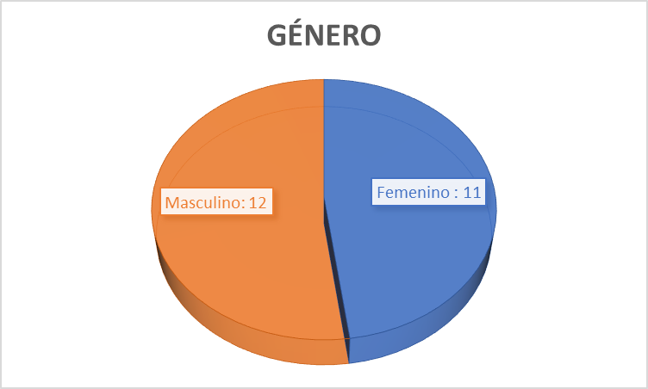

Masculino | Femenino
12 | 11

18

Gráfica 2. Con base a la pertenencia sociolingüista

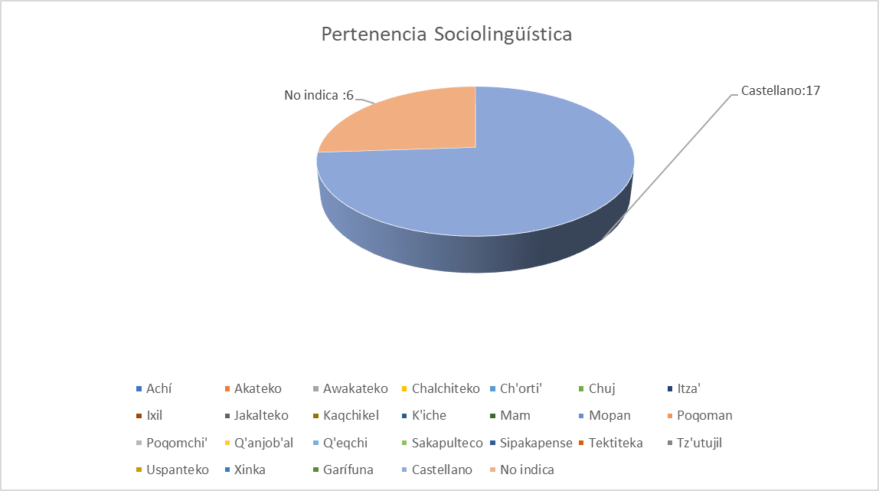

Castellano | No Indica
17 | 6

19

